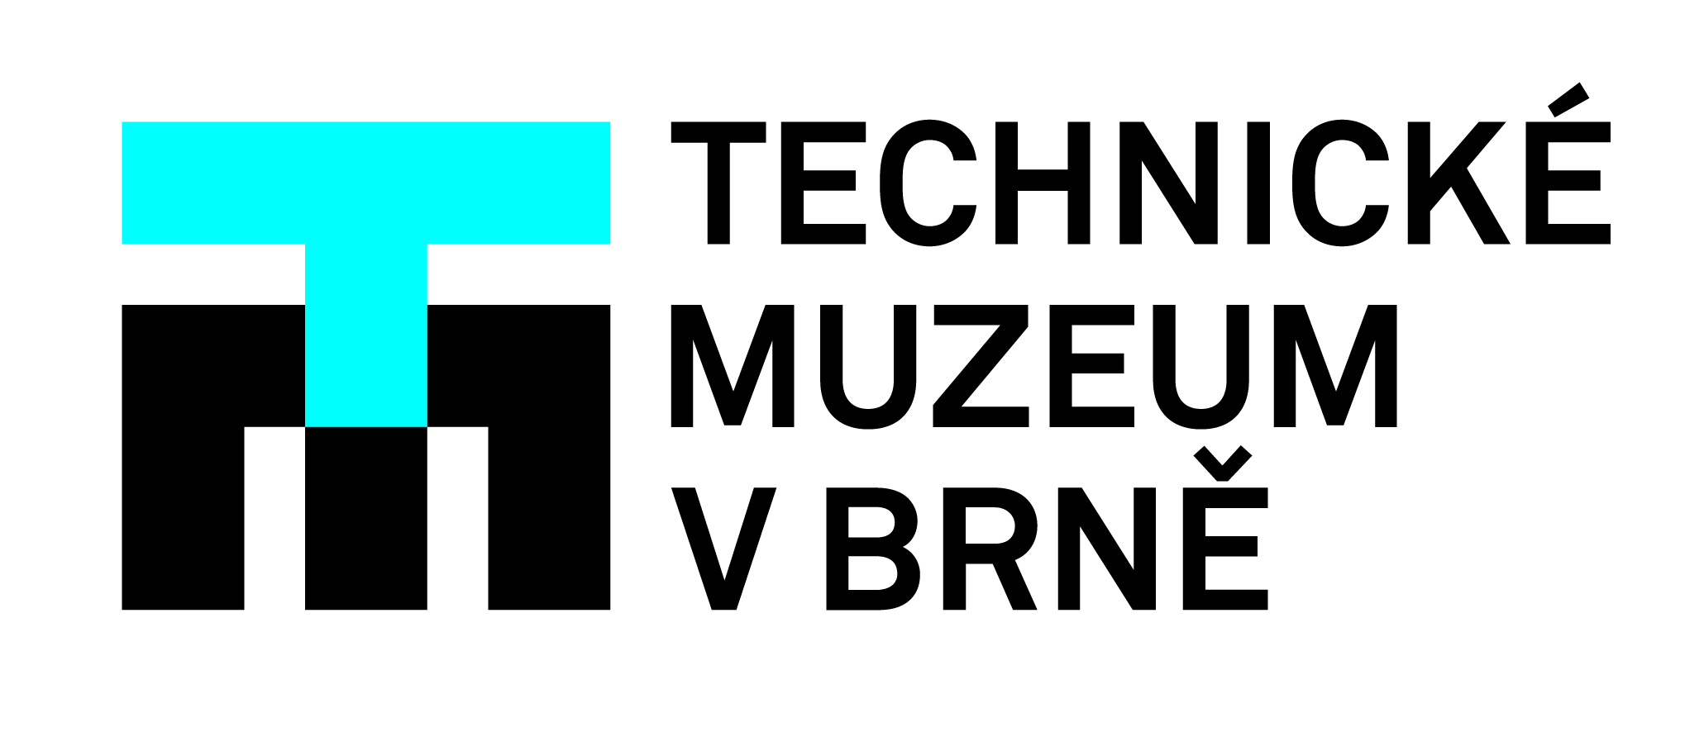

Produktový a průmyslový design míří opět do Brna

Mezinárodní bienále studentského designu DESIGN.S přijímá přihlášky
do 4. ročníku soutěžní přehlídky

Bienále odstartovalo své přípravy. Po dvou letech tak opět míří do Brna s úplně novým vizuálem, který je rovněž studentskou prací. V zeleno-bílé kombinaci grafický vizuál navrhla studentka Univerzity Tomáše Bati ve Zlíně.

DESIGN.S v Technickém muzeu v Brně plánuje představit to nejlepší ze studentských prací napříč průmyslovým a produktovým designem. Přinese do Brna studentský design z vysokých a středních škol České republiky i ze zahraničí. Studenti svou tvorbu mohou přihlásit od 9. 12. 2019 do 30. 3. 2020. Nejlepší práce budou oceněné výběrovou komisí a čestnou porotou a stanou se také na víc než tři měsíce součástí výstavy s názvem DESIGN.S, kterou TMB plánuje na letní měsíce příštího roku.

Mezinárodní bienále studentského designu tak otevírá možnost mladým studentům a umělcům prezentovat své práce na mezinárodní úrovni, získat ocenění a v neposlední řadě navázat spolupráci s odborníky z praxe. Své práce mohou do bienále přihlásit studenti a čerství absolventi, vysokých a středních škol. Jejich datum vzniku nesmí být starší než tři roky od ukončení studia. Každý student může podat až 5 přihlášek – stihnout to však musí do konce března 2020. Pravidla účasti a přihlášku najdou zájemci na stránkách www.design-s.eu.

Mezinárodní bienále DESIGN.S vzniklo v roce 2014 jako výsledek spolupráce Technického muzea v Brně, Vysokého učení technického a Univerzity Tomáše Bati ve Zlíně. V roce 2014 se partnersky připojila Vysoká škola výtvarných umení v Bratislave. S každým rokem narůstá počet přihlášených prací, a to jak z České republiky, tak ze zahraničí. V minulém ročníku (2018) přihlásili svá díla kromě slovenských zájemců i studenti z Německa, Rumunska, Bosny Hercegoviny, Taiwanu, Polska. Celkem se sešlo čtyři sta prací. Výběrová komise do finálové přehlídky vybrala přibližně dvě stě studentských projektů, nejvzdálenější z Taiwanu. Ocenění, které z Brna putovalo nejdále, bylo odesláno do Velké Británie.

Vítězné práce čtvrtého ročníku této přehlídky představí veřejnosti brněnské technické muzeum prostřednictvím výstavy, kterou otevře 23. 6 2020 a která potrvá do 27. 9. 2020.

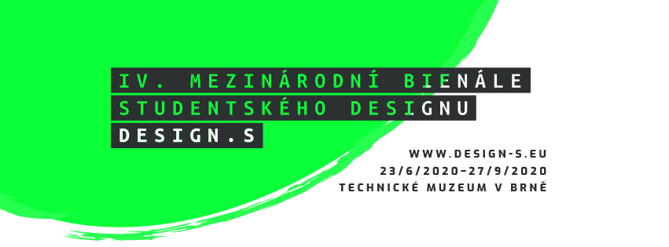

Kontakt pro média: Marcela Havlíčková | koordinátorka projektu DESIGN.S
havlickova@tmbrno.cz | 778 773 573

